Resume Rangkuman materi 1

# **Resume Materi KMGolang – Introduction to Algorithm and Golang**

Muhammad reza hidayat

UNIVERSITAS GUNADARMA

TEKNIK INFORMATIKA

STRUKTUR FOLDER

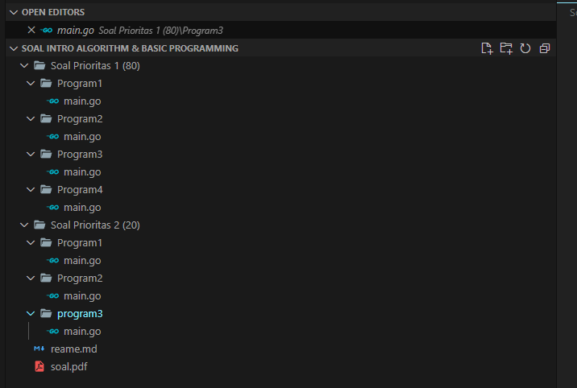

PROGRAM 1 (menghitung luas trapesium)

package main

import "fmt"

func main() {

    var alas, tinggi, sisiMiring *float64*

    fmt.Print("Masukkan panjang alas: ")

    fmt.Scan(&alas)

    fmt.Print("Masukkan tinggi: ")

    fmt.Scan(&tinggi)

    fmt.Print("Masukkan panjang sisi miring: ")

    fmt.Scan(&sisiMiring)

    luas := (alas + sisiMiring) * tinggi / 2

    fmt.Printf("Luas trapesium adalah: %.2f\n", luas)

}

OUTPUT PROGRAM 1

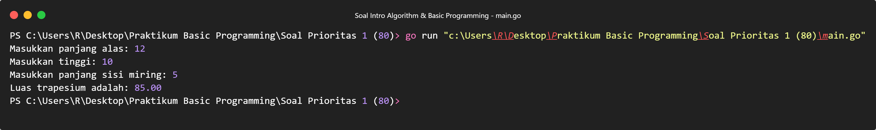

Penjelasan singkat

Pertama, program memita input dari pengguna berupa panjang alas, tinggi, dan panjang sisi miring menggunakan fungsi Scan dari package fmt.

Selanjutnya, program menghitung luas trapesium dengan rumus (alas + sisi miring) x tinggi / 2, dan menyimpan hasilnya ke dalam variabel luas.

Terakhir, program mencetak hasil perhitungan ke layar menggunakan fungsi Printf dari package fmt, dengan format string "Luas trapesium adalah: %.2f\n" yang menampilkan nilai luas dengan 2 angka di belakang koma.

Program 2 (menentukan angka ganjil dan genap)

package main

import "fmt"

func main() {

    var num *int*

    fmt.Print("Masukkan sebuah bilangan: ")

    fmt.Scan(&num)

    if num%2 == 0 {

        fmt.Printf("%d adalah bilangan genap.\n", num)

    } else {

        fmt.Printf("%d adalah bilangan ganjil.\n", num)

    }

}

OUTPUT PROGRAM 2

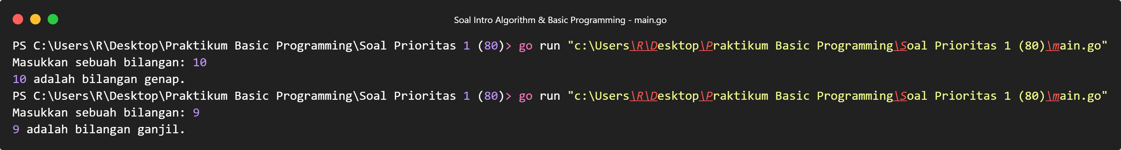

Penjelasan singkat

program sederhana yang memeriksa apakah sebuah bilangan bulat yang dimasukkan pengguna merupakan bilangan genap atau ganjil.

Pertama, program meminta input dari pengguna berupa sebuah bilangan bulat menggunakan fungsi Scan dari package fmt.

Selanjutnya, program menggunakan struktur kontrol if untuk memeriksa apakah bilangan tersebut habis dibagi dua atau tidak. Jika bilangan tersebut habis dibagi dua, maka program mencetak pesan "bilangan genap" ke layar menggunakan fungsi Printf dari package fmt. Jika bilangan tersebut tidak habis dibagi dua, maka program mencetak pesan "bilangan ganjil" ke layar menggunakan fungsi Printf dari package fmt.

Program 3 (menentukan grade)

package main

import "fmt"

func main() {

    var nilai *int*

    fmt.Print("Masukkan sebuah nilai: ")

    fmt.Scan(&nilai)

    if nilai < 0 || nilai > 100 {

        fmt.Println("Nilai Invalid")

    } else if nilai >= 80 && nilai <= 100 {

        fmt.Println("Grade: A")

    } else if nilai >= 65 && nilai <= 79 {

        fmt.Println("Grade: B")

    } else if nilai >= 50 && nilai <= 64 {

        fmt.Println("Grade: C")

    } else if nilai >= 35 && nilai <= 49 {

        fmt.Println("Grade: D")

    } else {

        fmt.Println("Grade: E")

    }

}

Output program 3

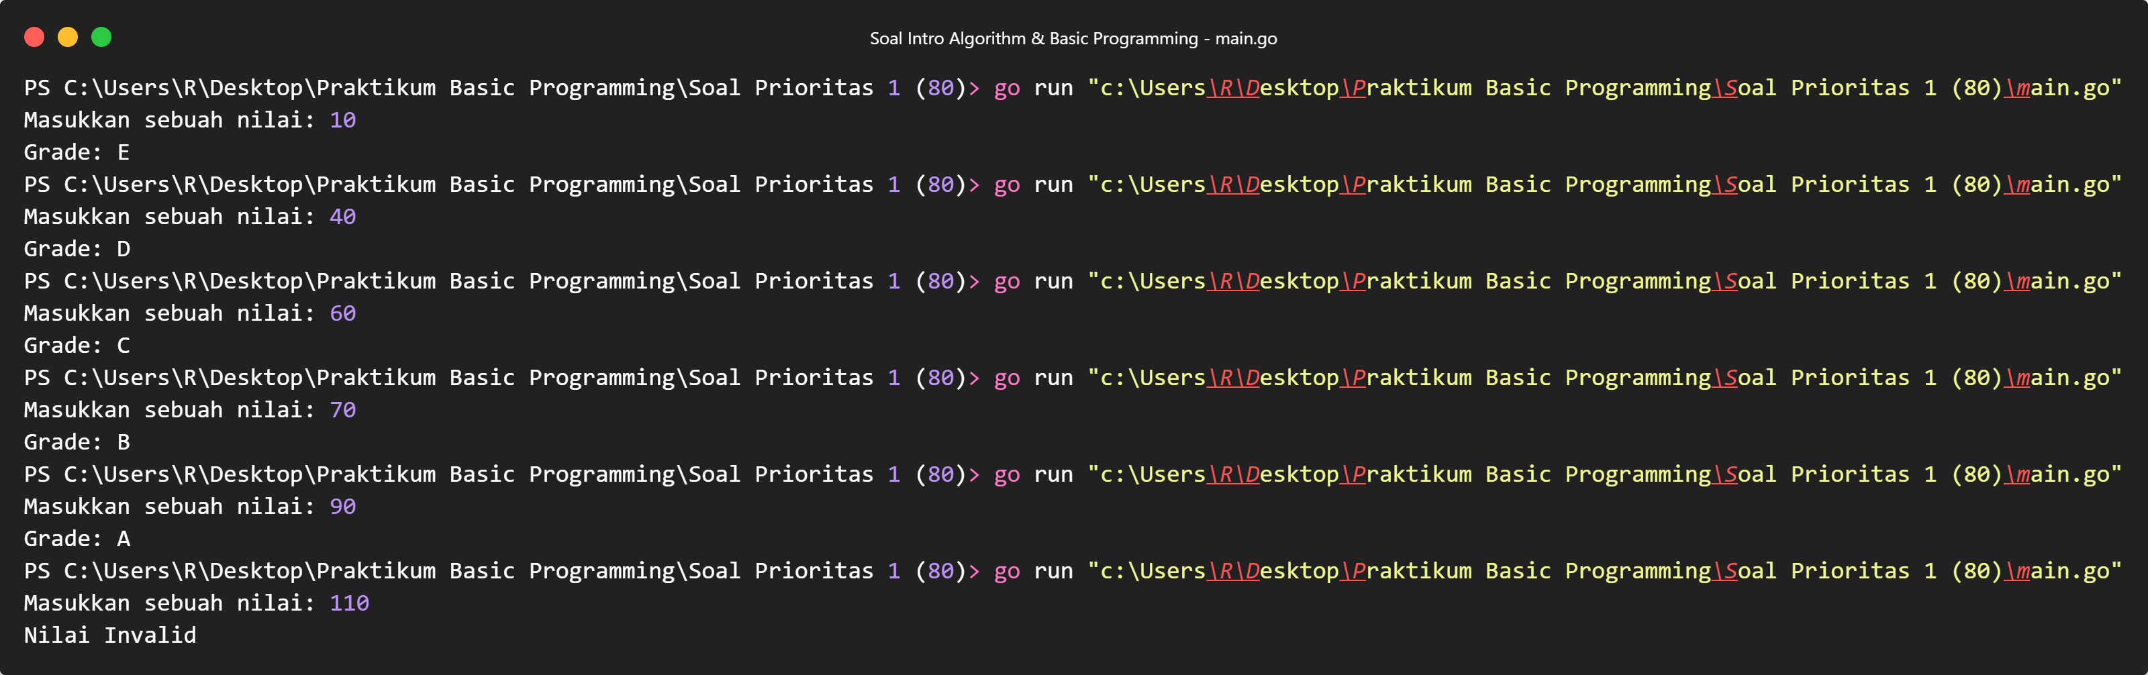

Penjelasan singkat

program untuk menentukan nilai huruf dari sebuah nilai numerik.

Pertama, program meminta input dari pengguna berupa sebuah nilai numerik menggunakan fungsi Scan dari package fmt.

Selanjutnya, program menggunakan struktur kontrol if else untuk memeriksa nilai numerik yang dimasukkan oleh pengguna.

Jika nilai numerik kurang dari 0 atau lebih dari 100, maka program mencetak pesan "Nilai Invalid" ke layar.

Jika nilai numerik antara 80 dan 100, maka program mencetak pesan "Grade: A" ke layar.

Jika nilai numerik antara 65 dan 79, maka program mencetak pesan "Grade: B" ke layar.

Jika nilai numerik antara 50 dan 64, maka program mencetak pesan "Grade: C" ke layar.

Jika nilai numerik antara 35 dan 49, maka program mencetak pesan "Grade: D" ke layar.

Jika nilai numerik di bawah 35, maka program mencetak pesan "Grade: E" ke layar.

Dalam program ini, hanya satu kondisi yang akan dipenuhi oleh nilai numerik yang dimasukkan oleh pengguna, sehingga hanya satu pesan yang akan dicetak ke layar.

Program 4 (mencetak angka 1-100 dengan kelipatan 3)

package main

import "fmt"

func main() {

    for i := 1; i <= 100; i++ {

        if i%3 == 0 && i%5 == 0 {

            fmt.Print("FizzBuzz ")

        } else if i%3 == 0 {

            fmt.Print("Fizz ")

        } else if i%5 == 0 {

            fmt.Print("Buzz ")

        } else {

            fmt.Printf("%d ", i)

        }

    }

}

Output program 4



Penjelasan singkat

Program di atas merupakan sebuah program sederhana yang mencetak deret angka dari 1 hingga 100 dengan aturan tertentu.

Program ini menggunakan struktur kontrol for untuk melakukan iterasi dari 1 hingga 100, dan memeriksa setiap angka apakah memenuhi kriteria tertentu

Program 5 ( membuat segitiga sama kaki dengan bintang)

package main

import "fmt"

func main() {

    var tinggi *int*

    fmt.Print("Masukkan tinggi segitiga: ")

    fmt.Scan(&tinggi)

    for i := 1; i <= tinggi; i++ {

        for j := 1; j <= tinggi-i; j++ {

            fmt.Print(" ")

        }

        for k := 1; k <= 2*i-1; k++ {

            fmt.Print("*")

        }

        fmt.Println()

    }

}

Outptu program 5

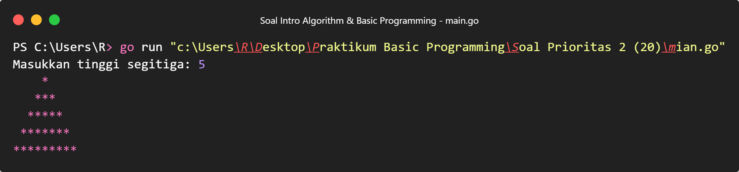

Penjelasan singkat

Program di atas merupakan program untuk mencetak segitiga bintang berdasarkan inputan tinggi segitiga dari pengguna.

Program ini menggunakan struktur kontrol for untuk melakukan iterasi dari 1 hingga tinggi segitiga yang dimasukkan pengguna, dan menggunakan dua buah loop nested untuk mencetak bintang-bintang pada setiap baris segitiga:

Program 6 (faktor bilangan sebuah angka)

package main

import "fmt"

func main() {

    var angka *int*

    fmt.Print("Masukkan angka: ")

    fmt.Scan(&angka)

    fmt.Print("Faktor bilangan dari", angka, "adalah: ")

    for i := 1; i <= angka; i++ {

        if angka%i == 0 {

            fmt.Print(i, " ")

        }

    }

    fmt.Println()

}

Output program

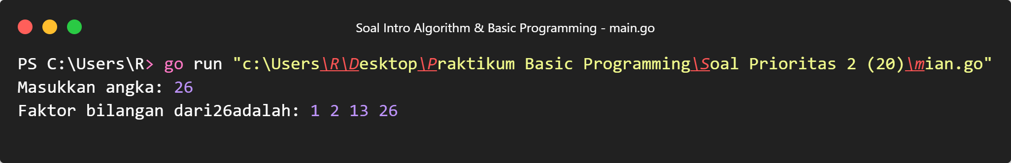

Penjelasan program singkat

Program di atas merupakan program untuk mencari faktor dari sebuah bilangan bulat yang dimasukkan oleh pengguna.

Program ini menggunakan struktur kontrol for untuk melakukan iterasi dari 1 hingga bilangan bulat yang dimasukkan pengguna, dan melakukan pengecekan pada setiap nilai iterasi apakah itu faktor dari bilangan bulat yang dimasukkan atau tidak.